Автор: Полюк Вера Владимировна,
учитель математики
МОУ СОШ № 38
г.Комсомольска-на-Амуре
Хабаровского края
Как помочь ребенку раскрыть свой творческий потенциал.
Сегодня очевидно, что «знаниевая» модель образования оказалась неэффективной. Все более очевидными становятся недостатки в образовательном уровне школьников, в том числе и в уровне владения ими математическими знаниями. В «Фундаментальном ядре содержания общего образования» справедливо отмечается: Школьное математическое образование способствует овладению универсальным математическим языком, универсальным для естественно-научных предметов, знаниями, необходимыми для существования в современном мире. Школьное математическое образование «ум в порядок приводит», развивает воображение и интуицию, формирует навыки логического и алгоритмического мышления. Об этом идёт речь в стандартах второго поколения ФГОС.
Важнейшим является формирование совокупности универсальных учебных действий, обеспечивающих умение учиться, способность личности к саморазвитию и самосовершенствованию путем сознательного и активного присвоения нового социального опыта.
Современному учителю необходимо искать новые подходы к организации учебного процесса, нацеленного на формирование УУД. Безусловно, каждый учебный предмет раскрывает различные возможности для формирования УУД, определяемые, в первую очередь, его функцией и предметным содержанием.
В своей работе внимание уделяю методу проектов, так как вижу «плюсы» этого метода:
- Возможность решения проблемы повышения мотивации учащихся к изучению предмета.
- Школьники учатся тому, как самостоятельно приобретать знания, работать в группе, делиться знаниями с товарищами.
- Средство развития, обучения и воспитания, которое позволяет вырабатывать и развивать специфические умения и навыки проектирования
- 4.Возможность максимального раскрытия своего творческого потенциала.
- Тесно связан с использованием новейших компьютерных технологий.
Создаем мини-проекты на одном уроке или на фрагменте урока. Например:
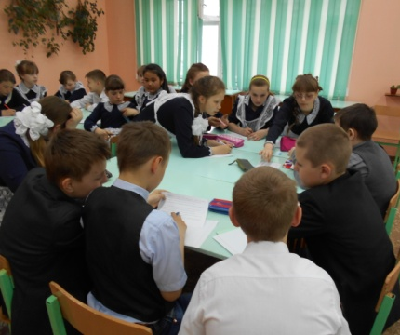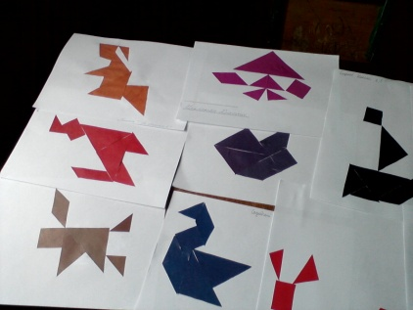
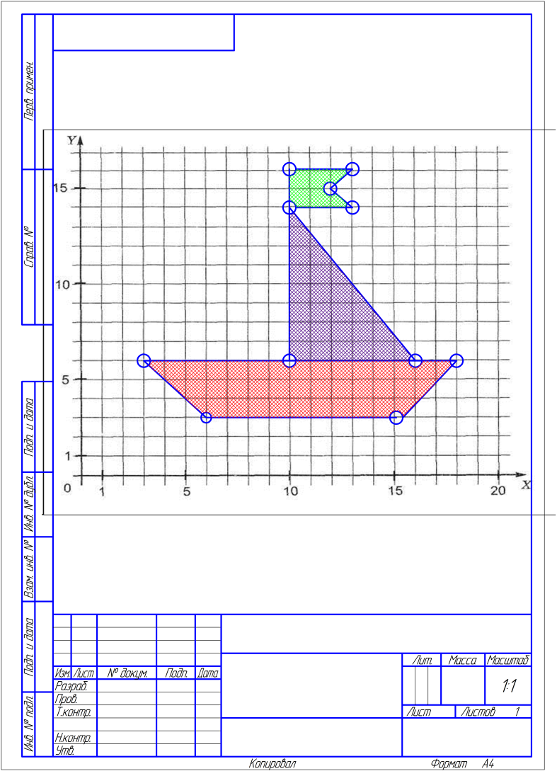
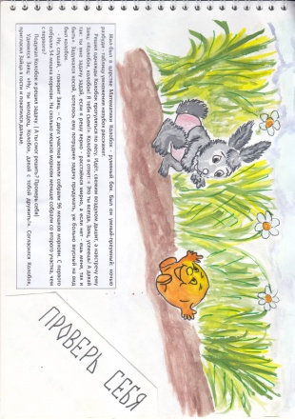
Краткосрочные проекты готовятся за неделю или во время изучения большой темы. Например:
Годовые проекты, которые ученики защищают на научно-практической конференции.
- Древние системы счисления.
- Геометрия вокруг нас.
- История дроби.
- Быстрый счет без калькулятора.
- Проценты в нашей жизни.
- Магия чисел.
- Древние меры длины.
- Числа и народный фольклор.
- Математика в профессиях моих родных.
- Загадки чисел
В процессе проектной деятельности на уроках математики я создаю условия для формирования следующих компетенций:
- Поисковые (исследовательские) умения
- Умения и навыки работы в сотрудничестве
- Менеджерские умения и навыки
- Коммуникативные умения
- Презентационные умения и навыки
Моя задача – создать условия для проектной деятельности, творческой самореализации учащихся при обучении математике.
В свой работе использую компетентностно-ориентированные задания, которые изменяют организацию традиционного урока. Они базируются на знаниях и умениях, но требуют умения применять накопленные знания в практической деятельности. Назначение компетентностно-ориентированных заданий – «окунуть» учащихся в решение «жизненной» задачи. Компетентностно-ориентированных задачи составлены так, что имеют проблемный характер и требуют применения знаний из разных разделов одной предметной области (математика) или из разных предметных областей, или же знаний из жизни. В связи с этим задачи можно разделить на предметные (математические), межпредметные и практические. Приведу примеры таких компетентностно-ориентированных задач, которые я использую на уроках в разных классах:
- Какого объема изготовить урну, если в доме живет 30 человек и они ежедневно выбрасывают примерно 12 кг. мусора.
- Миша находится в точке А(-10) , а его друг Витя находится в точке В(-2). Друзья хотят побыстрее встретиться, но не знают с какой скоростью им надо двигаться навстречу друг другу, чтобы встретиться через 1 час. Ребята, надо помочь друзьям!
- Деревья не только поглощают углекислый газ и выделяют кислород. Они «работают» как фильтры, очищая воздух от сажи и пыли. Площадь города около 3, 12 тыс. га. Парки и бульвары, скверы занимают примерно 1/6 часть этой площади. Рассчитайте, сколько квадратных метров зеленых насаждений должно приходится на человека, чтобы город дышал свежим воздухом, если считать, что в городе 300 000 жителей.
- Дима собирал пустые бутылки в парке, за что получал от руководства парка 50 рублей в день. Собранные бутылки он сдавал в пункт приема стеклотары. Дима начал работать 15 июня, а 10 июля у него день рождения, к которому он мечтает купить себе скейт стоимостью 2340 рублей. Задания: 1. Составьте буквенное выражение, с помощью которого можно вычислить количество денег, заработанных Димой с начала работы до дня рождения. 2. Какие данные необходимо еще знать, чтобы однозначно решить это уравнение? 3. Какое количество бутылок в день должен собирать Дима, чтобы накопить необходимую сумму, если бутылки принимают по 1 рублю за штуку?
- При строительстве сельского дома можно использовать один из двух типов фундамента: каменный или бетонный. Для каменного фундамента необходимо 10 тонн природного камня и 11 мешков цемента. Для бетонного фундамента необходимо 8 тонн щебня и 50 мешков цемента. Составьте числовое выражение и найдите сколько рублей будет стоить материал для фундамента, если выбрать наиболее дешевый вариант? Тонна камня стоит 1450 рублей, щебень стоит 630 рублей за тонну, а мешок цемента стоит 240 рублей.
- Бактерия, попав в живой организм, к концу 20-й минуты делится на две бактерии, каждая из них к концу следующих 20 минут делится опять на две и т.д. Найдите число бактерий, образующихся из одной бактерии к концу суток. Выясните, можно ли использовать интенсивность размножения бактерий во благо?
В день рождения Хабаровского края провожу уроки, где одним из этапов является групповая работа на знакомство детей с предприятиями города. Приведу пример задач для трех групп 6 класса.
Задачи для группы №1
1) Истребитель Т-50 отрывается от взлетной полосы со скоростью 300 км/ч, на это ему требуется $\frac{1}{30}$часа. Какое расстояние составляет взлетный разгон истребителя? (К)
2) Время боевого вылета самолета СУ-27 над Комсомольска-на-Амуре составляет 6 мин со средним расходом топлива 716 $\frac{2}{3}$л. Определите дальность полета истребителя. (АЗ)
3) Скорость приземления боевого истребителя Т-50 составляет 400 км/ч. Определите длину тормозного пути, если тормозной парашют летчик выпускает после $\frac{2}{3}$ мин с момента касания задними шасси поверхности взлетной полосы. (нА)
Решив задачи, расшифруйте слово:
10 | 266$\frac{2}{3}$ | 4300
Задачи для группы №2
1) Корвет "Совершенный", выпущенный в Комсомольска-на-Амуре развивает скорость до 27 узлов. Определите расстояние, пройденное боевым кораблем за $\frac{4}{9}$часа.(А)
2) Скорость вылета ракеты из одного отсека подводной лодки "Комсомольск-на-Амуре" составляет 200 км/ч. Определите расстояние, которое преодолевает ракета за 1$\frac{2}{5}$ часа, нормировано вылетев из отсека.(З)
3) Вертолет К-19, размещенный на корвете "Совершенный" вылетает на боевое дежурство. Какое расстояние будет между боевыми машинами через 0,8 часа, если скорость вертолета равна 80 $\frac{1}{3}$км/ч . (С)
Решив задачи, расшифруйте слово:
12 | 2190,6 | 280
Задачи для группы №3
1) Известно, что с установкой системы гидрокрегинга на нефтеперерабатывающем заводе Комсомольска-на-Амуре объем продуктов шлакирования изменится с 20, 4 тонны в $\frac{5}{6}$ раза. Определите предстоящий объем шлакирования. (Н)
2) Первый насос за час вкачивает 35,4 тонны нефти в в установочную вышку. Второй насос за час вкачивает 36 тонн нефти. Известно, что инженерами нефтепереработки первый насос был включен 2$\frac{1}{5}$ часа, а второй - $\frac{1}{2}$ часа. Определите количество нефти, в вышку двумя насосами. (З)
3) На откачку одной цистерны состава требуется $\frac{1}{3}$часа. Сколько времени потребуется инженерам для откачки 17 таких цистерн? (П)
Решив задачи, расшифруйте слово:
17 | 5 $\frac{2}{3}$ | 95,88
Во время решения задач дети делают рисунки на тему задач, а затем защищают свои решения перед всем классом.
Смысл изучения математики для некоторых учащихся может заключаться в выборе будущей профессии, поэтому по ходу изучения предмета нужно рассказывать, в какой области или где в повседневной жизни данные знания могут пригодиться.
Мой опыт показал, что четкая организация деятельности ребят на уроке, подбор задач, обучение общим подходом к выполнению различных по сложности и содержанию заданий дают лучшие результаты.
Таким образом, в процессе обучения математике можно успешно формировать все виды УУД, востребованных современной системой образования. Они в свою очередь необходимы для достижения его главной цели: научиться учиться и достигать новых вершин знания для дальнейшего саморазвития

Литература
1.Учебное издание. Серия «Стандарты второго поколения».Фундаментальное ядро содержания общего образования. Зав. редакцией Л. И. Льняная. Редактор Л. Н. Колычева

